2013年上海市黄浦区中考数学一模试卷
一、选择题（共6小题，每小题4分，满分24分）【下列各题的四个选项中，有且只有一个是正确的】
1．（4分）如果△ABC∽△DEF（其中顶点A、B、C依次与顶点D、E、F对应），那么下列等式中不一定成立的是（ ）
A．∠A＝∠D B．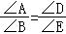 C．AB＝DE D．＝
2．（4分）如图，地图上A地位于B地的正北方，C地位于B地的北偏东50°方向，且C地到A地、B地的距离相等，那么C地位于A地的（ ）
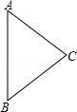
A．南偏东50°方向 B．北偏西50°方向
C．南偏东40°方向 D．北偏西40°方向
3．（4分）将抛物线y＝x²向左平移2个单位，所得抛物线的解析式为（ ）
A．y＝x²﹣2 B．y＝x²+2 C．y＝（x+2）² D．y＝（x﹣2）²
4．（4分）如图，△PQR在边长为1个单位的方格纸中，它的顶点在小正方形顶点位置，其中点A、B、C、D也是小正方形的顶点，那么与△PQR相似的是（ ）
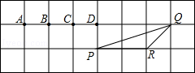
A．以点P、Q、A为顶点的三角形
B．以点P、Q、B为顶点的三角形
C．以点P、Q、C为顶点的三角形
D．以点P、Q、D为顶点的三角形
5．（4分）抛物线y＝x²﹣2x﹣3与坐标轴的交点个数为（ ）
A．0个 B．1个 C．2个 D．3个
6．（4分）如图，在△ABC中，∠ACB＝90°，CD为边AB上的高，已知BD＝1，则线段AD的长是（ ）
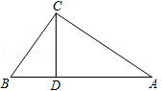
A．sin²A B．cos²A C．tan²A D．cot²A
二、填空题（共12小题，每小题4分，满分48分）
7．（4分）已知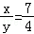，则的值为 ．
8．（4分）计算：2（﹣）+3（+）＝ ．
9．（4分）已知两个相似三角形的周边长比为2：3，且其中较大三角形的面积是36，那么其中较小三角形的面积是 ．
10．（4分）如图，第一象限内一点A，已知OA＝s，OA与x轴正半轴所成的夹角为α，且tanα＝2，那么点A的坐标是 ．
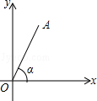
11．（4分）如图，某人沿一个坡比为1：3的斜坡（AB）向前行走了10米，那么他实际上升的垂直高度是 米．
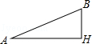
12．（4分）抛物线y＝x²﹣2x+3的顶点坐标是 ．
13．（4分）如果抛物线y＝（a﹣2）x²+3x+a的开口向下，那么a的取值范围是 ．
14．（4分）若x₁、x₂是方程2x²﹣3x﹣4＝0的两个根，则x₁•x₂+x₁+x₂的值为 ．
15．（4分）已知二次函数y＝f（x）图象的对称轴是直线x＝2，如果f（3）＞f（4），那么f（﹣3） f（﹣4）．（填“＞”或“＜”）
16．（4分）已知点P是二次函数y＝x²﹣2x+4图象上的点，且它到y轴的距离为2，则点P的坐标是 ．
17．（4分）如图，E是正方形ABCD边CD的中点，AE与BD交于点O，则tan∠AOB＝ ．
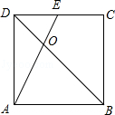
18．（4分）在Word的绘图中，可以对画布中的图形作缩图，如图1中正方形ABCD（边AB水平放置）的边长为3，将它在“设置绘图画布格式→大小→缩放”中，高度设定为75%，宽度设定为50%，就可以得到图2中的矩形A₁B₁C₁D₁，其中A₁B₁＝3×50%＝1.5，A₁D₁＝3×75%＝2.25．实际上Word的内部是在画布上建立了一个以水平线与竖直线为坐标轴的平面直角坐标系，然后赋予图形的每个点一个坐标（x、y），在执行缩放时，是将每个点的坐标作变化处理，即由（x、y）变为（x×n%，y×m%），其中n%与m%即为设定宽度与高度的百分比，最后再由所得点的新坐标生成新图形．
现在画布上有一个△OMN，其中∠O＝90°，MO＝NO，且斜边MN水平放置（如图3），对它进行缩放，设置高度为150%，宽度为75%得到新图形为△O₁M₁N₁（如图4），那么cos∠O₁M₁N₁的值为 ．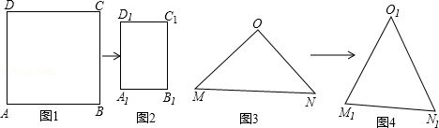
三、解答题（共7小题，满分78分）
19．（10分）计算：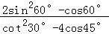．
20．（10分）如图，点E是平行四边形ABCD边BC上一点，且BE：EC＝2：1，点F是边CD的中点，AE与BF交于
点O．
（1）设＝，＝，试用、表示；
（2）求BO：OF的值．
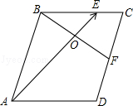
21．（10分）已知二次函数的图象经过点（0，﹣8）与（3，﹣5）且其对称轴是直线x＝1，求此二次函数的解析式，并求出此二次函数图象与x轴公共点的坐标．
22．（10分）如图，在△ABC中，∠C＝90°，AC＝4，BC＝6，点D是边BC上一点，且∠CAD＝∠B．
（1）求线段CD的长；
（2）求sin∠BAD的值．
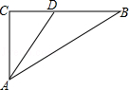
23．（12分）如图，点D是Rt△ABC斜边AB上一点，点E是直线AC左侧一点，且EC⊥CD，∠EAC＝∠B．
（1）求证：△CDE∽△CBA；
（2）如果点D是斜边AB的中点，且tan∠BAC＝，试求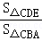的值． （S_{△CDE}表示△CDE的面积，S_{△CBA}表示△CBA的面积）
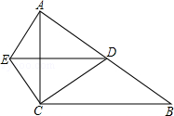
24．（12分）已知二次函数y＝ax²+bx+3的图象与x轴交于点A（1，0）与B（3，0），交y轴于点C，其图象顶点为D．
（1）求此二次函数的解析式；
（2）试问△ABD与△BCO是否相似？并证明你的结论；
（3）若点P是此二次函数图象上的点，且∠PAB＝∠ACB，试求点P的坐标．
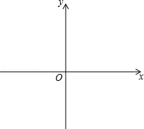
25．（14分）如图，在等腰梯形ABCD中，AD∥BC，AD＝2，AB＝5，sin∠B＝，点E是边BC上的一个动点（不与点B、C重合），作∠AEF＝∠AEB，使边EF交边CD与点F（不与点C、D重合），设BE＝x，CF＝y．
（1）求边BC的长：
（2）当△ABE与△CEF相似时，求BE的长：
（3）求y关于x的函数关系式，并写出定义域．
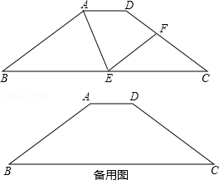

2013年上海市黄浦区中考数学一模试卷
参考答案与试题解析
一、选择题（共6小题，每小题4分，满分24分）【下列各题的四个选项中，有且只有一个是正确的】
1．（4分）如果△ABC∽△DEF（其中顶点A、B、C依次与顶点D、E、F对应），那么下列等式中不一定成立的是（ ）
A．∠A＝∠D B．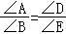 C．AB＝DE D．＝
【考点】S7：相似三角形的性质．菁优网版权所有
【分析】根据相似三角形对应角相等，对应边成比例解答即可．
【解答】解：∵△ABC∽△DEF，
∴A、∠A＝∠D正确，故本选项错误；
B、＝正确，故本选项错误；
C、AB＝DE不一定成立，故本选项正确；
D、＝正确，故本选项错误．
故选：C．
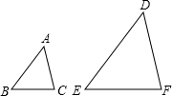
【点评】本题考查了相似三角形的性质，主要利用了相似三角形对应角相等，对应边成比例，作出图形更形象直观．
2．（4分）如图，地图上A地位于B地的正北方，C地位于B地的北偏东50°方向，且C地到A地、B地的距离相等，那么C地位于A地的（ ）
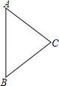
A．南偏东50°方向 B．北偏西50°方向
C．南偏东40°方向 D．北偏西40°方向
【考点】IH：方向角；KG：线段垂直平分线的性质．菁优网版权所有
【分析】根据A地位于B地的正北方，C地位于B地的北偏东50°方向，求出∠ABC的度数，再根据CA＝CB，得出∠BAC＝∠ABC＝50°，即可得出答案．
【解答】解：∵A地位于B地的正北方，C地位于B地的北偏东50°方向，
∴∠ABC＝50°，
∵C地到A地、B地的距离相等，
∴CA＝CB，
∴∠BAC＝∠ABC＝50°，
∴C地位于A地的南偏东50°；
故选A．
【点评】此题考查了方向角，关键是根据方向角求出角的度数，用到的知识点是方向角、等腰三角形的性质．
3．（4分）将抛物线y＝x²向左平移2个单位，所得抛物线的解析式为（ ）
A．y＝x²﹣2 B．y＝x²+2 C．y＝（x+2）² D．y＝（x﹣2）²
【考点】H6：二次函数图象与几何变换．菁优网版权所有
【专题】2C：存在型．
【分析】直接根据“左加右减”的原则进行解答即可．
【解答】解：由“左加右减”的原则可知，将抛物线y＝x²向左平移2个单位，所得抛物线的解析式为：y＝（x+2）²．
故选：C．
【点评】本题考查的是二次函数的图象与几何变换，熟知函数图象平移的法则是解答此题的关键．
4．（4分）如图，△PQR在边长为1个单位的方格纸中，它的顶点在小正方形顶点位置，其中点A、B、C、D也是小正方形的顶点，那么与△PQR相似的是（ ）
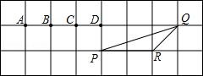
A．以点P、Q、A为顶点的三角形
B．以点P、Q、B为顶点的三角形
C．以点P、Q、C为顶点的三角形
D．以点P、Q、D为顶点的三角形
【考点】KQ：勾股定理；S8：相似三角形的判定．菁优网版权所有
【专题】24：网格型．
【分析】根据勾股定理求出三角形的边长，根据相似三角形的判定判断即可．
【解答】解：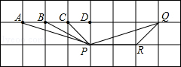
由勾股定理得：RQ＝＝，PQ＝＝，
∠PRQ＝135°，
A、由勾股定理得：AP═＝＝PQ，
而△PRQ不是等腰三角形，即三对应边的比不相等，即两三角形不相似，故本选项错误；
B、由勾股定理得：BP＝＝，
PQ＝，BQ＝5，
即＝＝，＝＝，＝，
即三边的比相等，即两三角形相似，故本选项正确；
C、两三角形的最大角∠CPQ＜∠PRQ，即两三角形不相似，故本选项错误；
D、△PQD是直角三角形，而△PRQ是钝角三角形，即两三角形不相似，故本选项错误；
故选：B．
【点评】本题考查了勾股定理和相似三角形的判定定理的应用，主要考查学生的推理能力和辨析能力．
5．（4分）抛物线y＝x²﹣2x﹣3与坐标轴的交点个数为（ ）
A．0个 B．1个 C．2个 D．3个
【考点】HA：抛物线与x轴的交点．菁优网版权所有
【专题】11：计算题．
【分析】当x＝0时，求出与y轴的纵坐标；当y＝0时，求出与x轴的交点横坐标，从而求出与坐标轴的交点．
【解答】解：当x＝0时，y＝﹣3，
则与y轴的交点坐标为（0，﹣3），
当y＝0时，x²﹣2x﹣3＝0，
解得x₁＝﹣1，x₂＝3．
则与x轴的交点坐标为（﹣1，0），（3，0）．
故选：D．
【点评】本题考查了抛物线与坐标轴的交点坐标，分别令x＝0，y＝0，将抛物线转化为方程是解题的关键．
6．（4分）如图，在△ABC中，∠ACB＝90°，CD为边AB上的高，已知BD＝1，则线段AD的长是（ ）
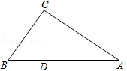
A．sin²A B．cos²A C．tan²A D．cot²A
【考点】S9：相似三角形的判定与性质；T1：锐角三角函数的定义．菁优网版权所有
【分析】由在△ABC中，∠ACB＝90°，CD为边AB上的高，易证得△ACD∽△CBD，根据相似三角形的对应边成比例，且BD＝1，可得AD＝CD²，又由cot∠A＝cot∠BCD＝＝CD，即可求得答案．
【解答】解：∵在△ABC中，∠ACB＝90°，CD为边AB上的高，
∴∠ADC＝∠CDB＝90°，∠A+∠ACD＝90°，∠ACD+∠BCD＝90°，
∴∠ACD＝∠BCD，
∴△ACD∽△CBD，
∴＝，
∵BD＝1，
∴AD＝CD²，
∵cot∠A＝cot∠BCD＝＝CD，
∴CD＝cotA，
∴AD＝cot²A．
故选：D．
【点评】此题考查了相似三角形的判定与性质以及三角函数等知识．此题难度适中，注意掌握数形结合思想与转化思想的应用．
二、填空题（共12小题，每小题4分，满分48分）
7．（4分）已知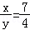，则的值为 ．
【考点】S1：比例的性质．菁优网版权所有
【分析】设x＝7a，则y＝4a，代入所求的式子，然后进行化简即可求解．
【解答】解：∵，
∴设x＝7a，则y＝4a，
则＝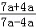＝＝．
故答案是：．
【点评】本题考查了分式的求值，正确理解未知数的设法是关键．
8．（4分）计算：2（﹣）+3（+）＝ 5+ ．
【考点】LM：*平面向量．菁优网版权所有
【分析】根据平面向量的加减运算法则求解即可求得答案．
【解答】解：2（﹣）+3（+）＝2﹣2+3+3＝5+．
故答案为：5+．
【点评】此题考查了平面向量的加减运算．此题比较简单，注意掌握运算顺序．
9．（4分）已知两个相似三角形的周边长比为2：3，且其中较大三角形的面积是36，那么其中较小三角形的面积是 16 ．
【考点】S7：相似三角形的性质．菁优网版权所有
【分析】根据相似三角形的性质对应边成比例，面积比等于相似比的平方求解即可．
【解答】解：两个相似三角形周长的比为2：3，
则相似比是2：3，
因而面积的比是4：9，
设小三角形的面积是4a，
则大三角形的面积是9a，
则9a＝36，
解得a＝4，
因而较小的三角形的面积是16．
故答案为：16．
【点评】本题考查对相似三角形性质的理解：（1）相似三角形周长的比等于相似比；（2）相似三角形面积的比等于相似比的平方．
10．（4分）如图，第一象限内一点A，已知OA＝s，OA与x轴正半轴所成的夹角为α，且tanα＝2，那么点A的坐标是 （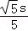，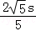） ．
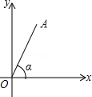
【考点】D5：坐标与图形性质；T7：解直角三角形．菁优网版权所有
【分析】作AB⊥x轴于点B，利用角α的正切设出AB和OB的长，然后利用勾股定理分别求得AB和OB的长后即可表示出点A的坐标．
【解答】解：作AB⊥x轴于点B，
∵tanα＝＝2，
∴设OB＝x，则AB＝2x
在Rt△ABC中OB²+AB²＝OA²，
即：5x²＝s²
解得：x＝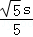
∴2x＝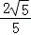
∴点A的坐标为（，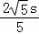），
故答案为：（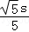，）．
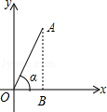
【点评】本题考查了解直角三角形及坐标与图形性质的知识，解题的关键是正确的构造直角三角形．
11．（4分）如图，某人沿一个坡比为1：3的斜坡（AB）向前行走了10米，那么他实际上升的垂直高度是 米．
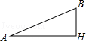
【考点】T9：解直角三角形的应用﹣坡度坡角问题．菁优网版权所有
【专题】2B：探究型．
【分析】设BH＝x，则AH＝3x，再根据勾股定理求出x的值即可．
【解答】解：∵坡比为1：3，AB＝10米，
∴设BH＝x，则AH＝3x，
在Rt△ABH中，
AH²+BH²＝AB²，即（3x）²+x²＝10²，解得x＝（米）．
故答案为：．
【点评】本题考查的是解直角三角形的应用﹣坡度坡角问题，熟知“坡度是坡面的铅直高度h和水平宽度l的比，叫做坡比”是解答此题的关键．
12．（4分）抛物线y＝x²﹣2x+3的顶点坐标是 （1，2） ．
【考点】H3：二次函数的性质．菁优网版权所有
【专题】11：计算题．
【分析】已知抛物线的解析式是一般式，用配方法转化为顶点式，根据顶点式的坐标特点，直接写出顶点坐标．
【解答】解：∵y＝x²﹣2x+3＝x²﹣2x+1﹣1+3＝（x﹣1）²+2，
∴抛物线y＝x²﹣2x+3的顶点坐标是（1，2）．
故答案为：（1，2）．
【点评】此题考查了二次函数的性质，二次函数y＝a（x﹣h）²+k的顶点坐标为（h，k），对称轴为x＝h，此题还考查了配方法求顶点式．
13．（4分）如果抛物线y＝（a﹣2）x²+3x+a的开口向下，那么a的取值范围是 a＜2 ．
【考点】H4：二次函数图象与系数的关系．菁优网版权所有
【分析】根据二次函数的性质可知，当抛物线开口向下时，二次项系数a﹣2＜0．
【解答】解：因为抛物线y＝（a﹣2）x²+3x+a的开口向下，
所以a﹣2＜0，即a＜2．
故答案为：a＜2．
【点评】本题主要考查了二次函数的性质．用到的知识点：对于二次函数y＝ax²+bx+c（a≠0）来说，当a＞0时，抛物线y＝ax²+bx+c（a≠0）开口向上；当a＜0时，抛物线y＝ax²+bx+c（a≠0）开口向下．
14．（4分）若x₁、x₂是方程2x²﹣3x﹣4＝0的两个根，则x₁•x₂+x₁+x₂的值为 ﹣ ．
【考点】AB：根与系数的关系．菁优网版权所有
【专题】11：计算题．
【分析】根据根与系数的关系得到x₁+x₂＝，x₁•x₂＝﹣2，然后代入所求的代数式中计算即可．
【解答】解：根据题意得x₁+x₂＝，x₁•x₂＝﹣2，
所以x₁•x₂+x₁+x₂＝﹣2+＝﹣．
故答案为﹣．
【点评】本题考查了一元二次方程ax²+bx+c＝0（a≠0）的根与系数的关系：若方程的两根为x₁，x₂，则x₁+x₂＝﹣，x₁•x₂＝．
15．（4分）已知二次函数y＝f（x）图象的对称轴是直线x＝2，如果f（3）＞f（4），那么f（﹣3） ＞ f（﹣4）．（填“＞”或“＜”）
【考点】H5：二次函数图象上点的坐标特征．菁优网版权所有
【专题】11：计算题．
【分析】根据二次函数y＝f（x）图象的对称轴是直线x＝2，f（3）＞f（4）可知在对称轴的右侧y随x的增大而减小，从而判断出在对称轴的左侧，y随x的增大而增大，然后可判断出f（﹣3）＞f（﹣4）．
【解答】解：∵二次函数y＝f（x）图象的对称轴是直线x＝2，f（3）＞f（4），
∴可见，在对称轴的右侧y随x的增大而减小，
∴在对称轴的左侧，y随x的增大而增大，
∴f（﹣3）＞f（﹣4）．
故答案为：＞．
【点评】本题考查了二次函数图象上点的坐标特征，找到二次函数的对称轴并判断出点的位置是解题的关键．
16．（4分）已知点P是二次函数y＝x²﹣2x+4图象上的点，且它到y轴的距离为2，则点P的坐标是 （2，4）或（﹣2，12） ．
【考点】H5：二次函数图象上点的坐标特征．菁优网版权所有
【分析】由点P到y轴的距离为2，可知点P的横坐标为±2，将x＝±2分别代入y＝x²﹣2x+4，计算求出的y值即为点P的纵坐标．
【解答】解：设点P的坐标是（x，y）．
∵点P到y轴的距离为2，
∴|x|＝2，x＝±2，
当x＝2时，y＝x²﹣2x+4＝2²﹣2×2+4＝4；
当x＝﹣2时，y＝x²﹣2x+4＝（﹣2）²﹣2×（﹣2）+4＝12．
所以点P的坐标是（2，4）或（﹣2，12）．
故答案为（2，4）或（﹣2，12）．
【点评】本题主要考查二次函数图象上点的坐标特征，点在二次函数的图象上，则点的坐标满足二次函数的解析式；反之也成立．
17．（4分）如图，E是正方形ABCD边CD的中点，AE与BD交于点O，则tan∠AOB＝ 3 ．
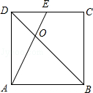
【考点】KQ：勾股定理；LE：正方形的性质；S9：相似三角形的判定与性质；T1：锐角三角函数的定义．菁优网版权所有
【分析】连接AC交BD于F，设正方形的边长为2，则DE＝1，由正方形的性质可知：DE∥AB，所以△EOD∽△AOB，根据勾股定理可求出AE和BD的长，由相似三角形的性质可得AO和OE的比值，进而求出AO，根据正方形的对角线互相平分可求出AF，进而求出tan∠AOB的值．
【解答】解：连接AC交BD于F，设正方形的边长为2，
∵E是正方形ABCD边CD的中点，
∴则DE＝1，
∴AE＝＝，
∵四边形ABCD是正方形，
∴DE∥AB，AC⊥BD于F，
∴△EOD∽△AOB，
∴DE：AB＝EO：AO＝1：2，
∴AO＝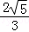，
∵AC＝＝2，
∴AF＝×2＝，
∴OF＝＝，
∴tan∠AOB＝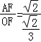＝3，
故答案为：3．
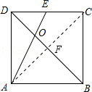
【点评】本题考查了正方形的性质、勾股定理的运用、相似三角形的判定和性质以及锐角三角函数的定义，题目的综合性很强，难度中等．
18．（4分）在Word的绘图中，可以对画布中的图形作缩图，如图1中正方形ABCD（边AB水平放置）的边长为3，将它在“设置绘图画布格式→大小→缩放”中，高度设定为75%，宽度设定为50%，就可以得到图2中的矩形A₁B₁C₁D₁，其中A₁B₁＝3×50%＝1.5，A₁D₁＝3×75%＝2.25．实际上Word的内部是在画布上建立了一个以水平线与竖直线为坐标轴的平面直角坐标系，然后赋予图形的每个点一个坐标（x、y），在执行缩放时，是将每个点的坐标作变化处理，即由（x、y）变为（x×n%，y×m%），其中n%与m%即为设定宽度与高度的百分比，最后再由所得点的新坐标生成新图形．
现在画布上有一个△OMN，其中∠O＝90°，MO＝NO，且斜边MN水平放置（如图3），对它进行缩放，设置高度为150%，宽度为75%得到新图形为△O₁M₁N₁（如图4），那么cos∠O₁M₁N₁的值为 ．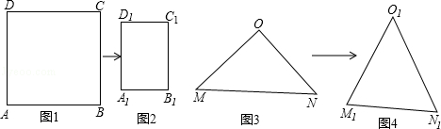
【考点】RB：几何变换综合题．菁优网版权所有
【专题】15：综合题．
【分析】本题可建立直角坐标系，设出点O、点M、点N的坐标，然后根据题意得出变换后的图形，继而求解cos∠O₁M₁N₁的值．
【解答】解：令点O的坐标为（0，2），点M的坐标为（﹣2，0），点N的坐标为（2，0），
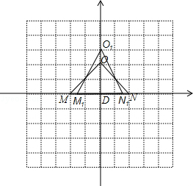
则设置高度为150%，宽度为75%得到：
点O₁坐标为（0×75%，2×150%）＝（0，3），点M₁坐标为（﹣2×75%，0×150%）＝（﹣，0），点N₁坐标为（2×75%，0×150%）＝（，0），
如图所示，则可得M₁O₁＝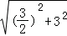＝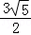，M₁D＝，O₁D＝3，
故可得cos∠O₁M₁N₁＝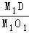＝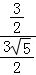＝．
故答案为：．
【点评】本题考查了几何变换综合题，灵活解答本题是关键，对于此类题目，可以运用赋值法，简单而且不易出错．
三、解答题（共7小题，满分78分）
19．（10分）计算：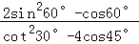．
【考点】T5：特殊角的三角函数值．菁优网版权所有
【分析】分别将各特殊角的三角函数值代入，然后进行运算即可．
【解答】解：原式＝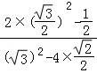
＝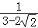
＝3+2．
【点评】本题考查了特殊角的三角函数值，属于基础题，解答本题的关键是熟练记忆一些特殊角的三角函数值．
20．（10分）如图，点E是平行四边形ABCD边BC上一点，且BE：EC＝2：1，点F是边CD的中点，AE与BF交于
点O．
（1）设＝，＝，试用、表示；
（2）求BO：OF的值．
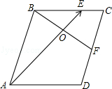
【考点】L5：平行四边形的性质；LM：*平面向量．菁优网版权所有
【分析】（1）先表示出，继而可表示出；
（2）过点E作EM∥CD，交BF于点M，可得出，的值，继而可的得出答案．
【解答】解：（1）∵BE：EC＝2：1，＝，
∴＝＝＝，
∴＝+＝+；
（2）
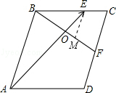
过点E作EM∥CD，
则＝＝，＝＝＝，
∵点F是CD中点，
∴＝＝＝，
设OM＝a，则BO＝3a，MF＝2a，
故可得＝＝1．
【点评】本题考查了平面向量及平行四边形的性质，解答本题注意利用平行线分线段成比例的知识，难度一般．
21．（10分）已知二次函数的图象经过点（0，﹣8）与（3，﹣5）且其对称轴是直线x＝1，求此二次函数的解析式，并求出此二次函数图象与x轴公共点的坐标．
【考点】H8：待定系数法求二次函数解析式；HA：抛物线与x轴的交点．菁优网版权所有
【分析】利用待定系数法将（0，﹣8）与（3，﹣5），对称轴是直线x＝1，分别代入求出即可；再根据二次函数图象与x轴公共点的坐标即y＝0时，求x的值．
【解答】解：∵二次函数对称轴是直线x＝1，
∴x＝﹣＝1，
将（0，﹣8）与（3，﹣5）代入y＝ax ²+bx+c，
故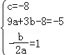，
解得：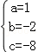，
故二次函数解析式为：y＝x ²﹣2x﹣8，
当y＝0，则0＝x ²﹣2x﹣8，
解得：x₁＝﹣2，x₂＝4，
故二次函数图象与x轴公共点的坐标为：（﹣2，0），（4，0）．
【点评】此题主要考查了待定系数法求二次函数解析式，根据已知得出﹣＝1是解题关键．
22．（10分）如图，在△ABC中，∠C＝90°，AC＝4，BC＝6，点D是边BC上一点，且∠CAD＝∠B．
（1）求线段CD的长；
（2）求sin∠BAD的值．
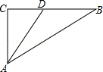
【考点】KQ：勾股定理；S9：相似三角形的判定与性质；T1：锐角三角函数的定义．菁优网版权所有
【分析】（1）本小题易证△CAD∽△CBA利用相似三角形的性质：对应边的比值相等即可求出线段CD的长；
（2）过D作DE⊥AB，由（1）可知CD的长，利用勾股定理可求出AD的长，根据三角形的面积公式可求出DE，进而求出sin∠BAD的值．
【解答】解：（1）∵∠C＝∠C＝90°，∠CAD＝∠B，
∴△CAD∽△CBA，
∴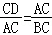，
∵AC＝4，BC＝6，
∴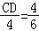，
∴CD＝，

（2）过D作DE⊥AB，
∵AC＝4，CD＝，
∴AD＝＝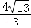，
∵S_{△ACD}＝•AC•CD＝×4×＝，S_{△ACB}＝×AC•BC＝12，
∴S_{△ADB}＝12﹣＝，
∵AB＝＝＝2，
∴＝×DE×AB，
∴DE＝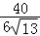＝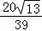，
∴sin∠BAD＝＝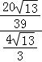＝．
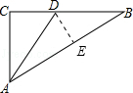
【点评】本题考查了相似三角形的判定和性质以及三角形的面积公式运用和锐角三角函数的定义，解题的关键是求出三角形ADB的面积进而求出高线．
23．（12分）如图，点D是Rt△ABC斜边AB上一点，点E是直线AC左侧一点，且EC⊥CD，∠EAC＝∠B．
（1）求证：△CDE∽△CBA；
（2）如果点D是斜边AB的中点，且tan∠BAC＝，试求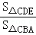的值． （S_{△CDE}表示△CDE的面积，S_{△CBA}表示△CBA的面积）
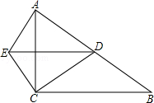
【考点】S9：相似三角形的判定与性质．菁优网版权所有
【分析】（1）先由∠ECD＝∠ACB＝90°，得出∠ECA＝∠BCD，又∠EAC＝∠B，根据两角对应相等的两三角形相似得出△ACE∽△BCD，再由相似三角形的对应边成比例得出CE：CD＝AC：BC，即CD：BC＝CE：AC，又∠ECD＝∠ACB，根据两边对应成比例且夹角相等的两三角形相似得出△CDE∽△CBA；
（2）先由tan∠BAC＝，根据正切函数的定义设BC＝3k，则AC＝2k，由勾股定理求出AB＝k，再根据直角三角形斜边上的中线等于斜边的一半得出CD＝k，然后由相似三角形面积的比等于相似比的平方即可求解．
【解答】（1）证明：∵EC⊥CD，
∴∠ECD＝∠ACB＝90°，
∴∠ECD﹣∠ACD＝∠ACB﹣∠ACD，
即∠ECA＝∠BCD，
又∵∠EAC＝∠B，
∴△ACE∽△BCD，
∴CE：CD＝AC：BC，
∴CD：BC＝CE：AC．
在△CDE与△CBA中，
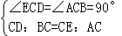，
∴△CDE∽△CBA；

（2）解：在直角△ABC中，∵∠ACB＝90°，tan∠BAC＝＝，
∴可设BC＝3k，则AC＝2k，
∴AB＝＝k．
∵点D是斜边AB的中点，
∴CD＝AB＝k．
∵△CDE∽△CBA，
∴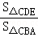＝（）²＝（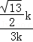）²＝．
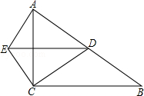
【点评】本题考查了相似三角形的判定与性质，勾股定理，直角三角形的性质，三角函数的定义，有一定难度．（1）中证明出△ACE∽△BCD，根据相似三角形的对应边成比例得出CD：BC＝CE：AC是解题的关键．
24．（12分）已知二次函数y＝ax²+bx+3的图象与x轴交于点A（1，0）与B（3，0），交y轴于点C，其图象顶点为D．
（1）求此二次函数的解析式；
（2）试问△ABD与△BCO是否相似？并证明你的结论；
（3）若点P是此二次函数图象上的点，且∠PAB＝∠ACB，试求点P的坐标．
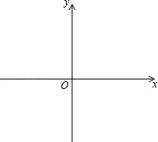
【考点】HF：二次函数综合题．菁优网版权所有
【分析】（1）把点A、B的坐标代入二次函数解析式求出a、b的值，即可得解；
（2）由（1）中的二次函数解析式即可求得点C、D的坐标．然后根据两点间的距离公式、勾股定理以及等腰三角形的判定推知△ABD和△BCO都是等腰直角三角形，所以它们相似；
（3）首先求出tan∠ACB＝，进而得出过A（1，0）的直线为y＝±（x﹣1），将两函数联立求出交点坐标即可．
【解答】解：（1）∵二次函数y＝ax²+bx+3的图象与x轴交于点A（1，0）与B（3，0），
∴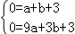，
解得，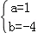，
∴此二次函数的解析式是：y＝x²﹣4x+3；

（2）△ABD与△BCO相似．
理由如下：
∵由（1）知，该抛物线的解析式是y＝x²﹣4x+3＝（x﹣2）²﹣1．
故C（0，3），D（2，﹣1）．
∵OC＝OB＝3，
∴△BCO是等腰直角三角形．
又∵A（1，0）、B（3，0）、D（2，﹣1），
∴AD＝BD＝，AB＝2，
∴AB²＝AD²+BD²
∴∠ADB＝90°，
∴△ABD是等腰直角三角形，
∴△ABD与△BCO相似；

（3）延长CA，并过B点做垂直于CA的直线与CA相交与E点，
∵∠CAO＝∠BAE，
∠COA＝∠BEA，
∴△COA∽△BEA，
∴＝＝，
根据勾股定理，CA＝，
则EA＝，EB＝＝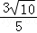，
tan∠ACB＝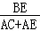＝，
∵∠APB＝∠ACB，
则tan∠APB＝，
令过A（1，0）的直线为y＝k（x﹣1），
∵∠PAB＝∠ACB，
故k＝±tan∠ACB＝±，
故：y＝±（x﹣1），
分别与y＝x²﹣4x+3联立得：
（x﹣1）＝x²﹣4x+3，
解得：x₁＝1，x₂＝，
∴y₁＝0，y₂＝，
﹣（x﹣1）＝x²﹣4x+3，
解得：x₁＝1，x₂＝，
∴y₁＝0，y₂＝﹣，
∵A点坐标为：（1，0），
所以：P（，）或P（，﹣）．
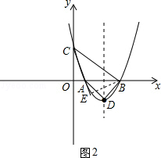
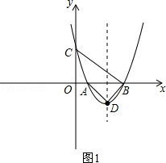
【点评】此题主要考查了二次函数的综合应用以及两函数交点坐标求法和相似三角形的判定与性质等知识，得出过点A符合要求的直线解析式是解题关键．
25．（14分）如图，在等腰梯形ABCD中，AD∥BC，AD＝2，AB＝5，sin∠B＝，点E是边BC上的一个动点（不与点B、C重合），作∠AEF＝∠AEB，使边EF交边CD与点F（不与点C、D重合），设BE＝x，CF＝y．
（1）求边BC的长：
（2）当△ABE与△CEF相似时，求BE的长：
（3）求y关于x的函数关系式，并写出定义域．
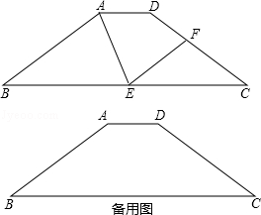
【考点】SO：相似形综合题．菁优网版权所有
【分析】（1）根据等腰梯形的性质，可得AD＝MN； BM＝CN；AB＝DC＝5，根据勾股定理，可得BM的长，根据线段的和差，可得答案；
（2）分类讨论，当∠AEB＝∠FEC时，根据正切函数，可得ME的长，根据线段的和差，可得答案，当∠AEB＝∠EFC时，根据等腰三角形的性质，可得BM与ME的关系，根据线段的和差，可得答案；
（3）根据相似三角形的性质，可得函数解析式，根据线段的和差，可得定义域．
【解答】解：（1）如图：过A作AM⊥BC，过D作DN⊥BC，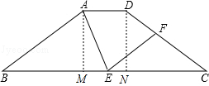
∵等腰梯形ABCD，AM⊥BC，DN⊥BC，sin∠B＝，
∴AD＝MN； BM＝CN；AB＝DC＝5；∠B＝∠C，
∴AM＝AB•sin∠B＝5×＝3
∴BM＝CN＝＝＝4
∴BC＝BM+MN+CN＝AD+2BM＝2+2×4＝10；

（2）△ABE与△CEF相似有两种情况，如图：
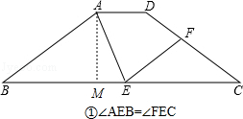

①当∠AEB＝∠FEC时
∵∠AEF＝∠AEB
∴∠AEF＝∠AEB＝∠FEC＝60°
过A作AM⊥BC
由（1）知：AM＝3，BM＝4
∴ME＝AM•tan60°＝3×＝
∴BE＝BM+ME＝4+，
②当∠AEB＝∠EFC时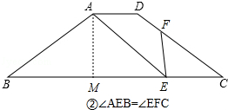
∵∠AEF＝∠AEB
∴∠AEF＝∠EFC
∴AE∥DC
∴∠AEB＝∠C＝∠B
△ABE是等腰三角形
过A 作AM⊥BC
∴BM＝ME（等腰三角形三线合一性质）
∵BM＝4
∴BE＝2BM＝8
综上，当△ABE∽△CEF时，BE的长为4+或8；
（3）作图如下，
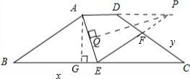
易知x＞4，否则F点将在DC的延长线上或与C重合；
AG＝3，GE＝x﹣4
∵∠PAE＝∠AEB＝∠AEP
故PA＝PE，三线合一，Q为AE的中点；
又∠AGE＝∠PQA＝90°；
故△AGE∽△PQE；则有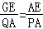
AP＝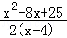
而DP＝AP﹣2
又△DFP∽△CFE
故有：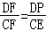；CF＝y，DF＝5﹣y，CE＝10﹣x；
整理即可得：y＝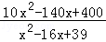；（4＜x＜10）
【点评】本题考查了相似形综合题，利用了等腰梯形的性质，勾股定理，相似三角形的判定与性质，分类讨论是解题关键．

